第九届安徽大学“互联网+”大学生创新创业大赛项目简况表

|  |  |
| --- | --- |
| **项目名称** | “云跳蚤”同校学生网上交易平台 |
| **参赛赛道组别** | 本科生创意组 |
| **团队负责人姓名及学号** | Y02114059宫恩溯 |
| **团队负责人手机** | 15840771402 |
| **项目组成员名单** | 宫恩溯，徐冉，韦向峰，杨千钧 |
| **指导教师** | 无 |
| **项目简介** | 该项目旨在制作一个属于同校学生自己的交易平台，在保证学生们的交易安全的情况下进行自主交易，帮助学生们将自己周围的不需要的产品变现，构建属于同校的线上“跳蚤市场”。该项目采用网页制作语言进行网页设计及制作，并运用其他高级程序语言，ps等相关技术不断打磨改进，采用手机端app开发，微信小程序开发制作类似“淘宝”一样的交易平台。在该平台中采用实名制，设置实名制系统并明确标记学校，且内置聊天系统。卖家将自己的二手物品以实物实际情况，初价等标注在自身卖家商业框，并进行分类；买家可以通过搜索分类搜寻自身想要的二手商品，出价并与卖家沟通。该平台提供广告服务，卖家可通过投放广告且展示商品信息吸引潜在的消费者。最后，该平台内置积分奖励机制，交易成功后，平台将奖励用户一定积分，用户可凭积分兑换生活物品或学习资料，可促进双方的活跃度。 |
| **已发表论文数量** | 无 |
| **已申请专利情况** | 无 |
| **已申请软件著作权情况** | 无 |
| **其他成果情况** | 无 |
| **项目产业化情况** | 无 |
| **团队拥有成果情况** | 无 |
| **团队参与成果情况** | 无 |

项目路演PPT

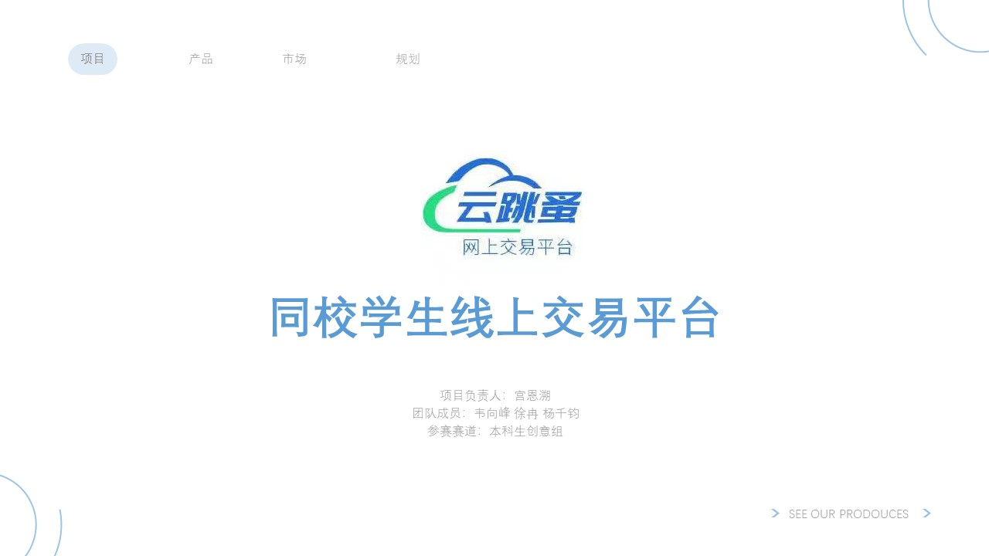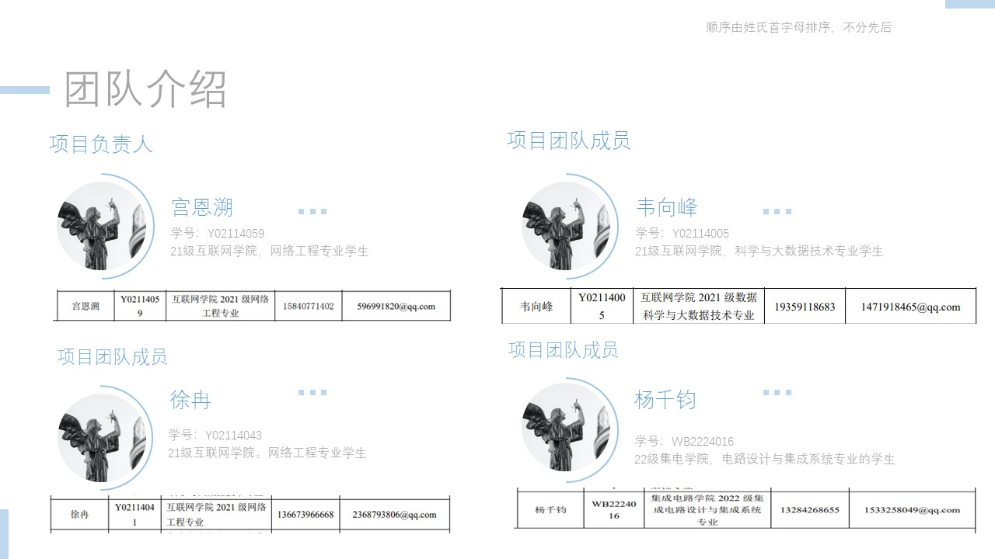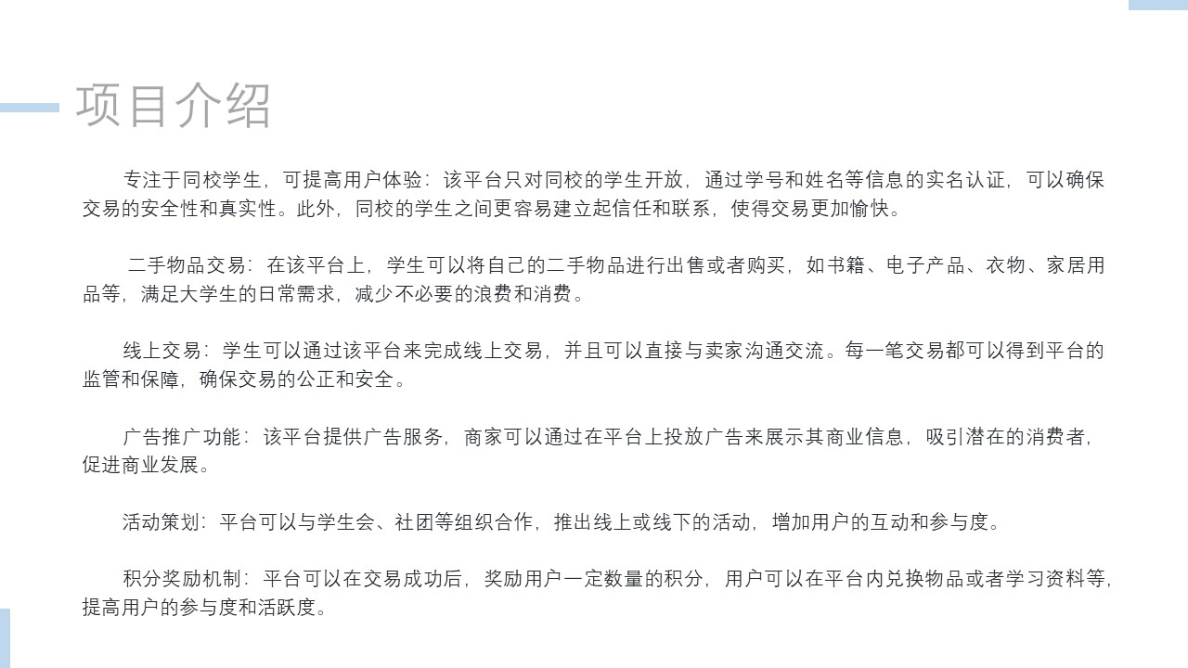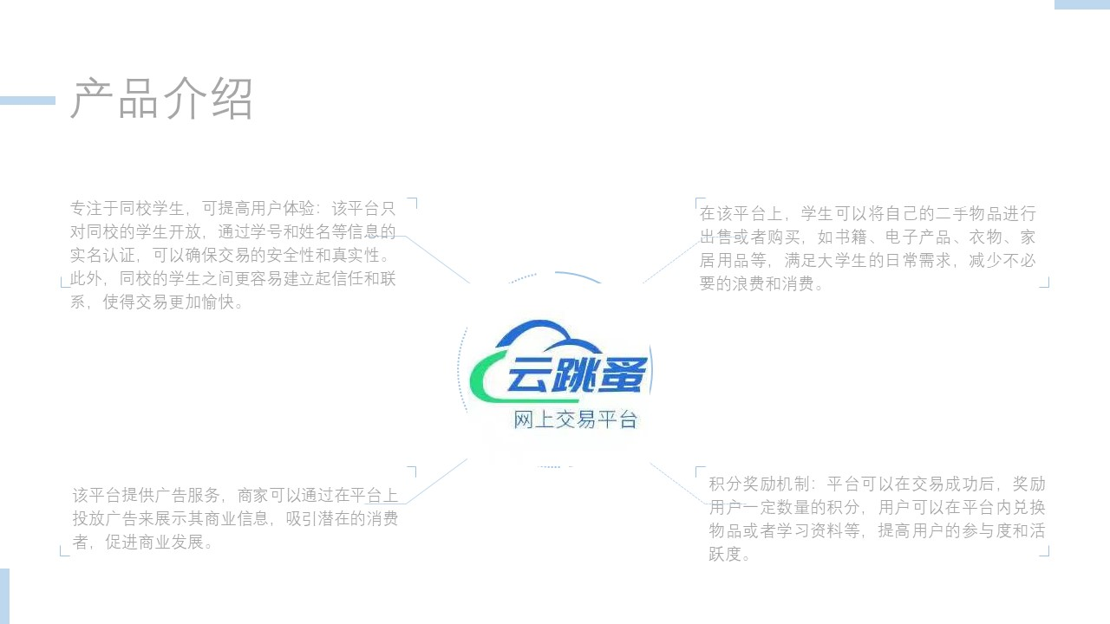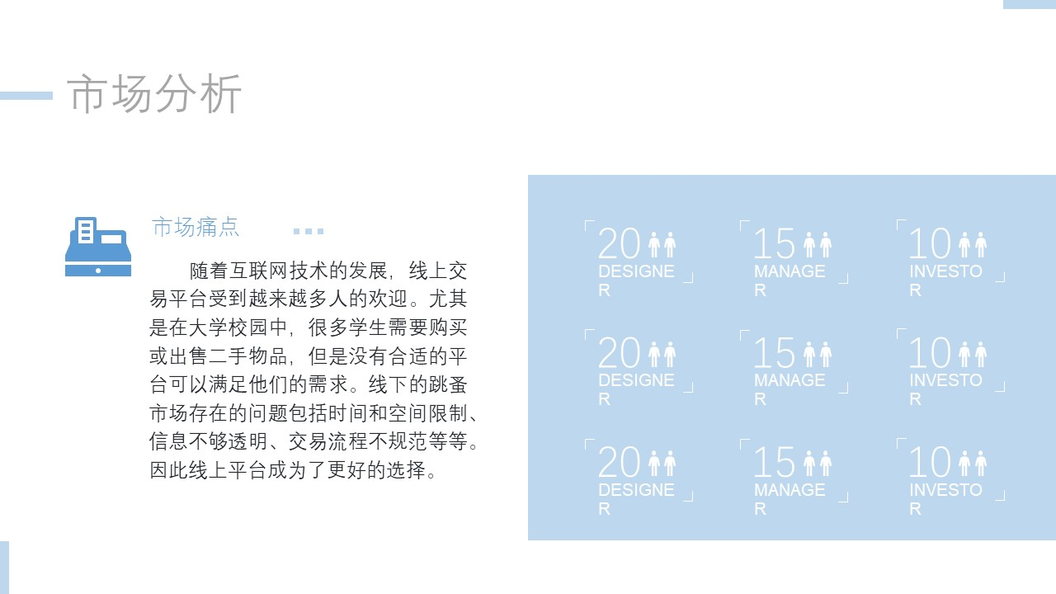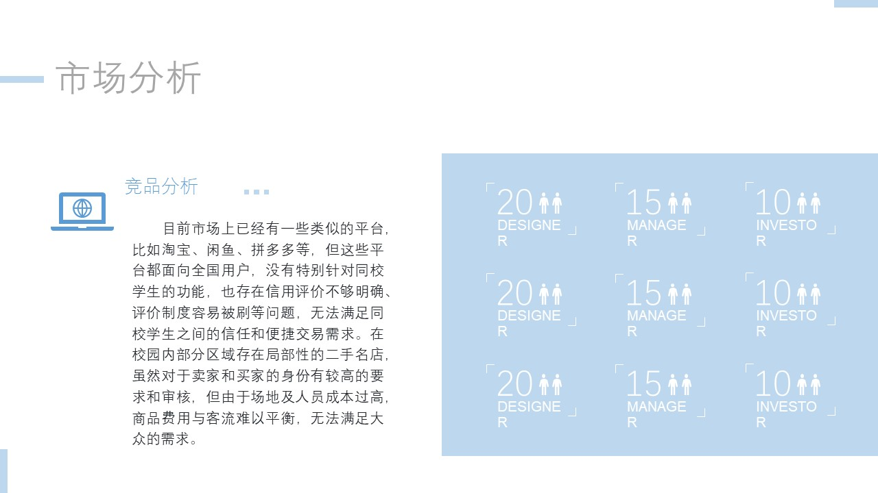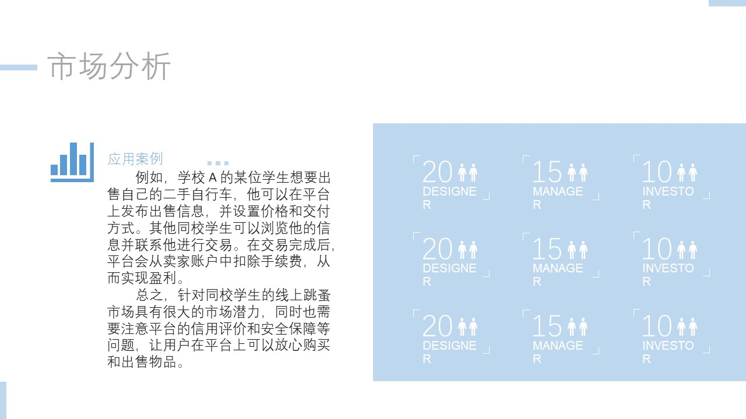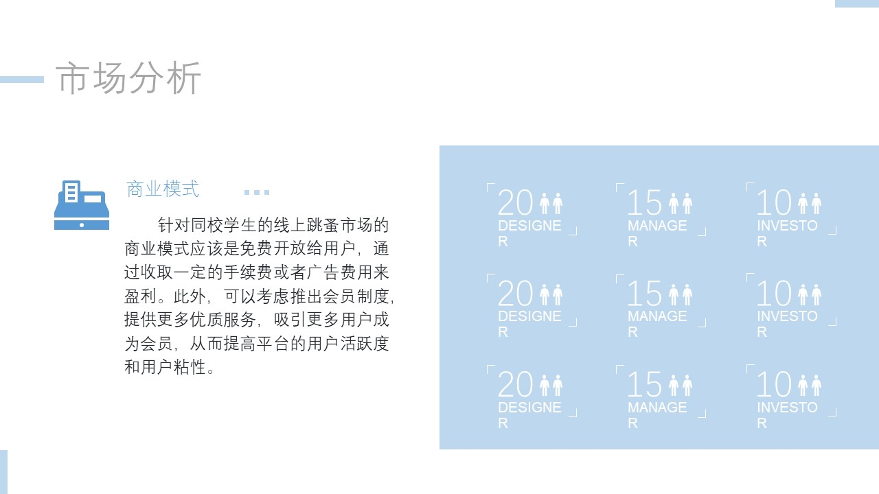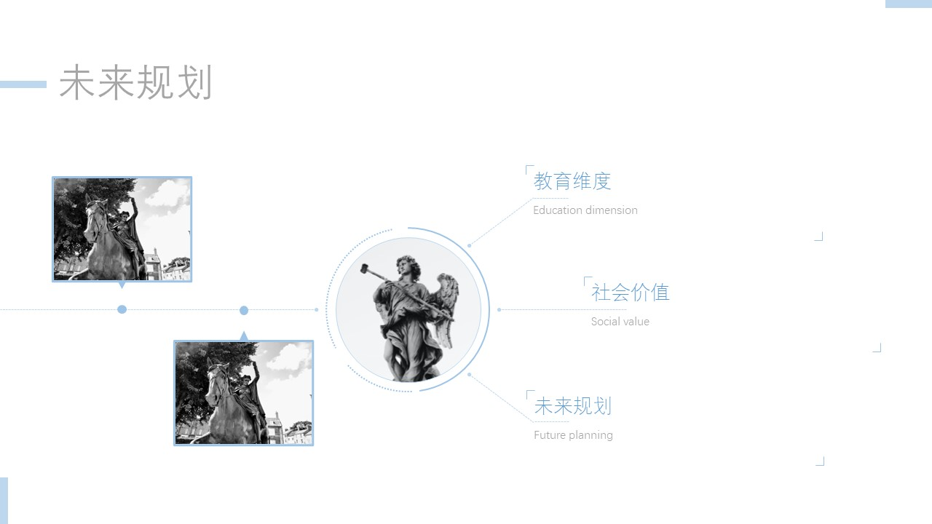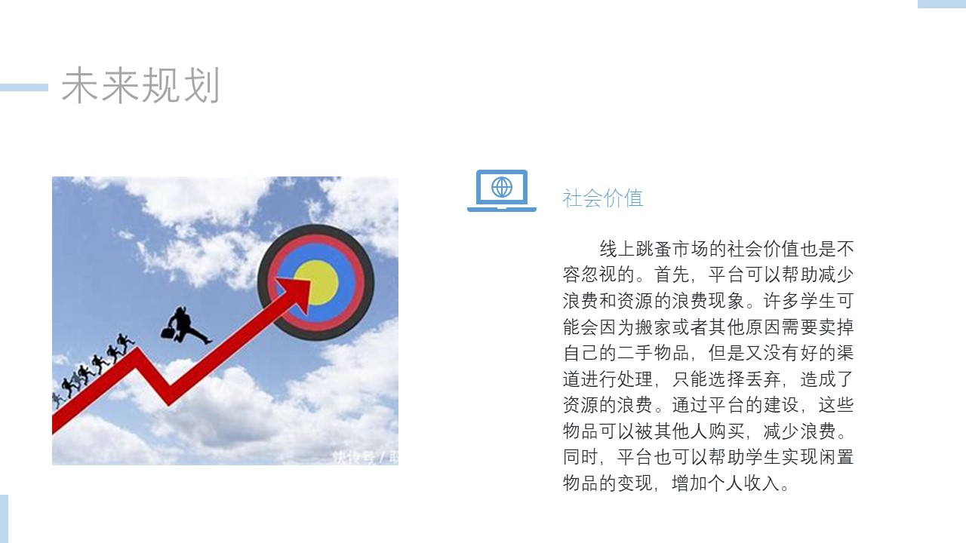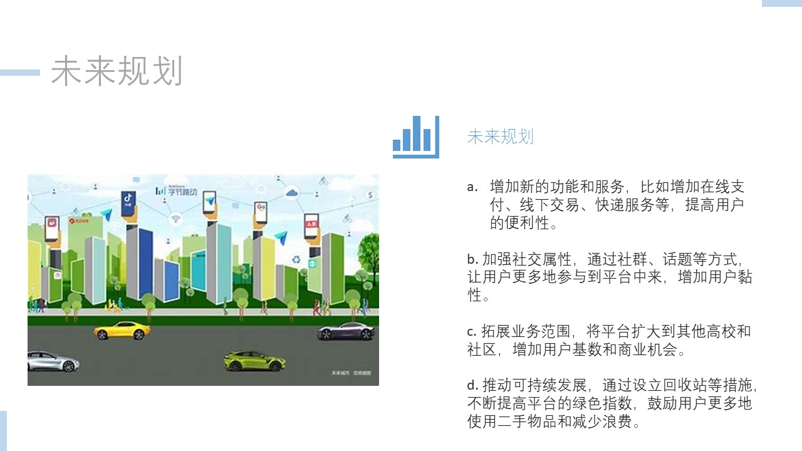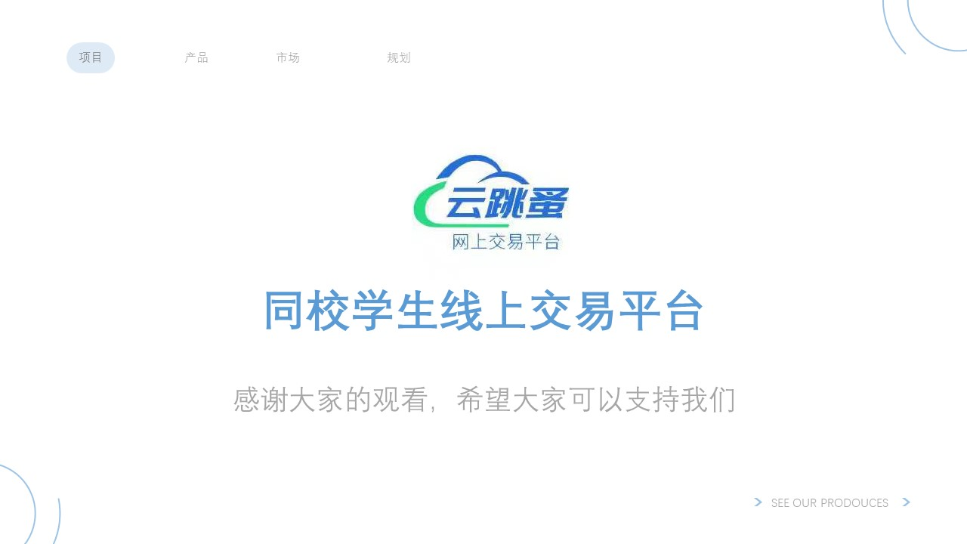



**第九届中国国际“互联网+”大学生创新创业大赛**

**项目名称：“云跳蚤”同校学生线上交易平台**

**参赛组别：本科生创意组**

**项目类型：互联网+**

**项目负责人：宫恩溯**

**所属学校：安徽大学**

**指导教师：无**

**团队成员：宫恩溯，徐冉，韦向峰，杨千钧**

目 录

目录

一、执行概要 1

1.1 市场问题现状、原因分析 1

需求决定市场，现在年轻人很喜欢购买用不到的的闲置物品，但是新鲜感消退之后又需要资金周转，所欲迫切的需要一个安全的稳定的网上交易平台 1

1.2 产品技术、创新模式，问题解决方案 1

1.3 运营现状、已取得成果展示 1

1.4 核心竞争力 1

1.5 团队介绍 1

二、市场痛点分析 1

2.1 市场问题描述 1

2.2 市场原因分析 1

2.3 市场规模或前景 1

三、产品介绍 2

3.1 产品技术 2

3.2 产品图片 2

3.3 产品优势 2

四、商业模式 2

4.1 商业模式介绍 2

4.2 盈利模式分析 3

学校 A 的某位学生想要出售自己的二手自行车，他可以在平台上发布出售信息，并设置价格和交付方式。其他同校学生可以浏览他的信息并联系他进行交易。在交易完成后，平台会从卖家账户中扣除手续费，从而实现盈利。 3

4.3 目标客户分析 3

4.4 推广策略 3

4.5产品策略 3

五、核心竞争力 3

6.1 技术壁垒或自身保护（内保护） 3

6.2 市场对比分析（外对比） 3

6.3 红旅赛道可持续性发展（非红旅项目可忽略） 3

六、风险分析及应对 3

6.1 资金风险 4

6.2 市场风险 4

七、财务分析及融资计划 4

向当地的创业基金、孵化器等机构进行申请，获得资金和资源支持，同时可以获得创业培训等辅助服务，项目的财务分析和融资计划是项目顺利发展的重要保障。在实际操作中需要结合市场情况，灵活应对，确保项目的可持续性。 4

7,1股本结构及融资需求 4

7,2财务数据表格 4

八、团队成员介绍 4

8.1 项目负责人 4

8.2 项目团队成员 4

九、教育维度 5

9.1 创新创业精神培育 5

线上跳蚤市场作为一个服务于同校学生的平台，可以在教育维度上有很大的发展空间。比如，平台可以与学校合作，提供基于校园卡的实名认证功能，从而增强用户的信任感。此外，平台还可以与学生会、社团等组织合作，推出校内活动，增加用户的互动和参与度。另外，可以通过在交易成功后，奖励用户一定的积分，用来兑换学习资料等，增加用户的参与度和活跃度。 5

9.2 专创融合 5

团队创新创业综合素质 5

学校支持 5

十、未来发展规划 5

10.1 未来发展计划 6

未来，该项目可以通过以下方式进行规划： 6

a. 增加新的功能和服务，比如增加在线支付、线下交易、快递服务等，提高用户的便利性。 6

b. 加强社交属性，通过社群、话题等方式，让用户更多地参与到平台中来，增加用户黏性。 6

c. 拓展业务范围，将平台扩大到其他高校和社区，增加用户基数和商业机会。 6

d. 推动可持续发展，通过设立回收站等措施，不断提高平台的绿色指数，鼓励用户更多地使用二手物品和减少浪费。 6

10.2 计划实施路径 6

# 一、执行概要

## 1.1 市场问题现状、原因分析

## 需求决定市场，现在年轻人很喜欢购买用不到的的闲置物品，但是新鲜感消退之后又需要资金周转，所欲迫切的需要一个安全的稳定的网上交易平台

## 1.2 产品技术、创新模式，问题解决方案

利用云计算这一技术，创新性的提出了校内的平台，将学生的学号，个人信息等与网上交易账号相结合，真正打造一个交易透明，双向信息流通安全的网上交易平台

## 1.3 运营现状、已取得成果展示

尚未开始运营

## 1.4 核心竞争力

交易透明性，信息安全性

## 1.5 团队介绍

安徽大学互联网学院2021级学生

# 二、市场痛点分析

## 2.1 市场问题描述

目前市面上的网上交易平台仍然存在交易不透明，信息有风险，并且操作过于繁琐之类的问题

## 2.2 市场原因分析

因为目前涉水上的网络交易平台信息安全处理不到位，交易仍然具有盲区，对于买卖双方的信息没有保障，仍然出现电信诈骗，个人信息泄露的风险

## 2.3 市场规模或前景

对于广大的在校大学生都需要一个安全可靠的，仅对校内的网上交易平台，因此市场前景十分广大。

# 三、产品介绍

App或者微信小程序形式的网上交易平台

## 3.1 产品技术

手机端app开发，微信小程序开发

## 3.2 产品图片



## 3.3 产品优势

交易透明性，信息安全性，交易可靠性

# 四、商业模式

针对同校学生的线上跳蚤市场的商业模式应该是免费开放给用户，通过收取一定的手续费或者广告费用来盈利。此外，可以考虑推出会员制度，提供更多优质服务，吸引更多用户成为会员，从而提高平台的用户活跃度和用户粘性。

## 4.1 商业模式介绍

针对同校学生的线上跳蚤市场的商业模式应该是免费开放给用户，通过收取一定的手续费或者广告费用来盈利。此外，可以考虑推出会员制度，提供更多优质服务，吸引更多用户成为会员，从而提高平台的用户活跃度和用户粘性。

## 4.2 盈利模式分析

## 学校 A 的某位学生想要出售自己的二手自行车，他可以在平台上发布出售信息，并设置价格和交付方式。其他同校学生可以浏览他的信息并联系他进行交易。在交易完成后，平台会从卖家账户中扣除手续费，从而实现盈利。

## 4.3 目标客户分析

在校大学生，具有一定的经济实力和购买/出售欲望

## 4.4 推广策略

广告，学校宣发，希望学校能拿出相应资源帮助学生们的项目推广，项目实现

## 4.5产品策略

多快好省

# 五、核心竞争力

## 6.1 技术壁垒或自身保护（内保护）

针对同校学生的线上跳蚤市场的商业模式应该是免费开放给用户，通过收取一定的手续费或者广告费用来盈利。此外，可以考虑推出会员制度，提供更多优质服务，吸引更多用户成为会员，从而提高平台的用户活跃度和用户粘性。

## 6.2 市场对比分析（外对比）

目前市场上已经有一些类似的平台，比如淘宝、闲鱼、拼多多等，但这些平台都面向全国用户，没有特别针对同校学生的功能，也存在信用评价不够明确、评价制度容易被刷等问题，无法满足同校学生之间的信任和便捷交易需求。在校园内部分区域存在局部性的二手名店，虽然对于卖家和买家的身份有较高的要求和审核，但由于场地及人员成本过高，商品费用与客流难以平衡，无法满足大众的需求。

# 六、风险分析及应对

财务周转不当可能导致资金链断裂，平台的抽成多少需要相当严谨的金融考究，过多或者过少都可能导致资金链断裂的风险，因此我们决定聘请国内一流的金融学大师给出相关建议，在这方面上需要得到安徽大学的大力支持

## 6.1 资金风险

财务周转不当可能导致资金链断裂，平台的抽成多少需要相当严谨的金融考究，过多或者过少都可能导致资金链断裂的风险

## 6.2 市场风险

产品的技术壁垒不够高，可能存在被其他产品平替的风险，

# 七、财务分析及融资计划

## 向当地的创业基金、孵化器等机构进行申请，获得资金和资源支持，同时可以获得创业培训等辅助服务，项目的财务分析和融资计划是项目顺利发展的重要保障。在实际操作中需要结合市场情况，灵活应对，确保项目的可持续性。

## 7,1股本结构及融资需求

员工持股

## 7,2财务数据表格

尚无

# 八、团队成员介绍

Y02114059宫恩溯

Y02114041徐冉

Y02114005韦向峰

WB2224016 杨千钧

## 8.1 项目负责人

Y02114059宫恩溯

## 8.2 项目团队成员

安徽大学互联网学院2021级学生

# 九、教育维度

## 9.1 创新创业精神培育

## 线上跳蚤市场作为一个服务于同校学生的平台，可以在教育维度上有很大的发展空间。比如，平台可以与学校合作，提供基于校园卡的实名认证功能，从而增强用户的信任感。此外，平台还可以与学生会、社团等组织合作，推出校内活动，增加用户的互动和参与度。另外，可以通过在交易成功后，奖励用户一定的积分，用来兑换学习资料等，增加用户的参与度和活跃度。

## 9.2 专创融合

线上跳蚤市场的社会价值也是不容忽视的。首先，平台可以帮助减少浪费和资源的浪费现象。许多学生可能会因为搬家或者其他原因需要卖掉自己的二手物品，但是又没有好的渠道进行处理，只能选择丢弃，造成了资源的浪费。通过平台的建设，这些物品可以被其他人购买，减少浪费。同时，平台也可以帮助学生实现闲置物品的变现，增加个人收入。

## 团队创新创业综合素质

上过学校一下午的创新创业基础课程，网上学习创新创业基础慕课

## 学校支持

希望学校在资金方面给以支持，同时需要大规模地开展创新创业基础知识的普及

# 十、未来发展规划

在安徽大学首次实行，然后逐步推进至合肥市，安徽省，乃至全中国

## 10.1 未来发展计划

## 未来，该项目可以通过以下方式进行规划：

## a. 增加新的功能和服务，比如增加在线支付、线下交易、快递服务等，提高用户的便利性。

## b. 加强社交属性，通过社群、话题等方式，让用户更多地参与到平台中来，增加用户黏性。

## c. 拓展业务范围，将平台扩大到其他高校和社区，增加用户基数和商业机会。

## d. 推动可持续发展，通过设立回收站等措施，不断提高平台的绿色指数，鼓励用户更多地使用二手物品和减少浪费。

## 10.2 计划实施路径

在安徽大学内线进行一段时间的实验，如果成效和收益可观将进行进一步的扩大规模